Analisis Skema Workshop: Per Provinsi atau Per Region
Nov 11, 2026, @Pinka Titan
Rekomendasi: skema region, delapan acara. Region di luar Jawa dibuat dua hari satu malam, sedangkan dua region di Jawa cukup sehari. Siapa yang menanggung perjalanan peserta lebih menentukan biaya daripada pilihan skemanya sendiri.
- Bila BNPB menanggung akomodasi dan transport semua peserta, skema region lebih mahal sekitar Rp0,5 miliar: Rp2,53 miliar lawan Rp2,02 miliar untuk skema per provinsi. Penyebabnya, yang terbang adalah 12 orang dari tiap provinsi, bukan hanya 6 orang tim BNPB.
- Bila tiap BPBD dan PTN menanggung perjalanannya sendiri, skema region jauh lebih murah bagi BNPB: sekitar Rp0,96 miliar lawan Rp1,94 miliar.
- Di kedua cara pembiayaan itu, skema region memangkas kerja tim BNPB dari 38 acara menjadi 8 acara, dan dari 474 menjadi sekitar 210 orang-hari perjalanan.
Semua angka memakai tarif tertinggi Standar Biaya Masukan (SBM) 2026, sehingga realisasinya umumnya lebih rendah.

1. Skema yang dibandingkan
Kedua skema mengundang peserta yang sama per provinsi: 3 orang dari BPBD provinsi dan 3 PTN teratas dengan masing-masing 3 orang, jadi 12 orang per provinsi atau 456 orang untuk 38 provinsi. BPBD kabupaten/kota tidak diundang. Perbedaannya ada pada jumlah acara, siapa yang bepergian, dan lama acara.
 | Per provinsi (P) | Region, sehari (R1) | Region, dua hari satu malam (R2)
Jumlah acara | 38 | 8 | 8
Lama acara | 1 hari | 1 hari | Hari pertama mulai pukul 13.00, hari kedua selesai pukul 15.00
Peserta per acara | 12 peserta + 6 tim BNPB | 46–106 orang, termasuk 10 tim BNPB | Sama dengan R1
Yang bepergian | Hanya tim BNPB | Tim BNPB dan peserta dari provinsi selain tuan rumah | Sama dengan R1
Menginap | Peserta tidak menginap; tim BNPB 1 malam (2 malam ke Papua) | Peserta dari luar provinsi tiba sehari sebelumnya dan menginap 1 malam di hotel | Semua peserta menginap 1 malam di tempat acara dengan paket fullboard
Pengganti biaya peserta | Transport lokal | Tiket, transport bandara, hotel, uang harian | Tiket, transport bandara, paket fullboard, uang harian rapat
Pada skema R1, peserta dari luar Jawa praktis tidak bisa pulang-pergi di hari yang sama, sehingga mereka tetap menginap satu malam sebelum acara. Karena itu, pilihan sebenarnya bagi region bukan menginap atau tidak, melainkan menginap sebelum acara (R1) atau menginap di tengah acara (R2).

2. Pembagian region dan kota tuan rumah
Delapan region mengikuti usulan pembagian, dengan Bali dimasukkan ke region Nusa Tenggara karena belum tercantum di region mana pun. Kota tuan rumah dipilih dari simpul penerbangan region, bukan dari kota yang hitungannya paling murah.
Region | Provinsi | Kota tuan rumah | Peserta per acara
Sumatera bagian utara | Aceh, Sumatera Utara, Sumatera Barat, Riau, Kepulauan Riau | Medan | 70
Sumatera bagian selatan | Jambi, Sumatera Selatan, Bengkulu, Lampung, Kepulauan Bangka Belitung | Palembang | 70
Banten, DKI, Jawa Barat | Banten, DKI Jakarta, Jawa Barat | Jakarta | 46
Jawa Tengah, DIY, Jawa Timur | Jawa Tengah, DI Yogyakarta, Jawa Timur | Yogyakarta | 46
Bali dan Nusa Tenggara | Bali, Nusa Tenggara Barat, Nusa Tenggara Timur | Denpasar | 46
Kalimantan | Kalimantan Barat, Tengah, Selatan, Timur, Utara | Balikpapan | 70
Sulawesi | Sulawesi Utara, Gorontalo, Sulawesi Barat, Selatan, Tengah, Tenggara | Makassar | 82
Maluku dan Papua | Maluku, Maluku Utara, Papua, Papua Barat, Papua Barat Daya, Papua Tengah, Papua Selatan, Papua Pegunungan | Ambon | 106
Model juga menghitung kota tuan rumah termurah di tiap region. Selisihnya terbesar di Kalimantan, yaitu Palangka Raya lebih murah sekitar Rp50 juta daripada Balikpapan, tetapi kota termurah itu umumnya tidak punya penerbangan langsung dari semua ibu kota provinsi di regionnya. Region Maluku dan Papua paling berat: tiga provinsi Papua baru harus transit untuk mencapai kota mana pun di region itu.

3. Asumsi biaya
Semua tarif diambil dari PMK Nomor 32 Tahun 2025 tentang Standar Biaya Masukan TA 2026, per provinsi sesuai lokasi acara. PMK Nomor 54 Tahun 2026 untuk TA 2027 sudah terbit, tetapi salinan yang dibuka hanya memuat uraian tanpa nominal rupiah, sehingga angka 2026 dipakai.
Komponen | Tarif SBM 2026 | Dipakai untuk
Uang harian luar kota | Rp360.000–Rp580.000 per orang per hari | Tim BNPB; peserta luar provinsi pada R1
Hotel eselon III/golongan IV | Rp1.059.000–Rp3.731.000 per malam | Peserta luar provinsi pada R1; 2 orang tim BNPB
Hotel eselon IV/golongan III | Rp576.000–Rp1.536.000 per malam | Anggota tim BNPB lainnya
Paket rapat fullday, eselon III ke bawah | Rp252.000–Rp703.000 per orang | Semua acara sehari
Paket rapat fullboard, eselon III ke bawah | Rp770.000–Rp1.738.000 per orang | Malam pertama R2
Uang harian rapat fullboard | Rp130.000 per orang per hari | Peserta dan tim pada R2
Transport kegiatan dalam kabupaten/kota | Rp170.000 per orang pulang-pergi | Peserta dari kota tuan rumah
Transport ke dan dari bandara | Rp94.000–Rp462.000 per orang sekali jalan | Setiap penerbangan, empat kali per orang
Tiket pesawat pulang-pergi ekonomi | Tabel 234 rute SBM | Rute yang tercantum
Rute yang tidak tercantum di SBM. Dari 30 rute peserta menuju kota tuan rumah, 11 rute ada di tabel SBM, 4 rute ditempuh lewat darat, dan 15 rute ditaksir. Taksirannya Rp2,30 juta ditambah Rp1.800 per kilometer, dihitung dari 233 rute SBM dengan koefisien determinasi 0,75. Hasilnya Rp2,6–Rp4,9 juta pulang-pergi, sejalan dengan rute SBM berjarak serupa.
Rute darat. Serang–Jakarta Rp150.000 sekali jalan (asumsi bus atau travel), Bandung–Jakarta Rp350.000 (kereta cepat), Semarang–Yogyakarta Rp200.000 (asumsi travel), dan Surabaya–Yogyakarta Rp380.000 (kereta eksekutif). Tarif kereta diambil dari rencana susur kampus 2 November 2026.
Tidak dihitung: honor narasumber, bahan cetak, gaji pegawai, dan selisih tarif hotel pejabat eselon II, misalnya Kalaksa BPBD. Tabel transport bandara di PMK tidak memuat Papua Barat Daya, Papua Tengah, Papua Selatan, dan Papua Pegunungan; untuk empat provinsi itu dipakai tarif provinsi induknya.

4. Biaya skema per provinsi
Tiga puluh delapan acara sehari menelan Rp2,02 miliar, atau rata-rata Rp53 juta per acara. Hampir setengahnya adalah tiket pesawat tim BNPB, karena tim bepergian dari Jakarta ke 37 provinsi. Peserta tidak menginap dan hanya mendapat pengganti transport lokal.
Komponen | Rp juta | Porsi
Tiket pesawat atau darat tim BNPB | 963 | 48%
Hotel tim BNPB | 297 | 15%
Paket rapat fullday, peserta dan tim | 291 | 14%
Uang harian tim BNPB | 201 | 10%
Transport bandara tim BNPB | 191 | 9%
Transport lokal peserta | 79 | 4%
Jumlah | 2.022 | 100%
Biaya per acara berkisar dari Rp11 juta di DKI Jakarta, tempat tim tidak bepergian, sampai Rp115 juta di Papua Selatan. Enam provinsi Papua saja menyerap Rp614 juta, atau 30% dari total. Tim ke Papua dihitung menginap dua malam karena penerbangan dari Jakarta tidak memungkinkan tiba dan bekerja di hari yang sama.
Kalau BPBD dan PTN tidak diberi pengganti transport lokal, total turun tipis menjadi Rp1,94 miliar. Pada skema ini hampir seluruh biaya memang biaya tim BNPB sendiri.

5. Biaya skema region: sehari atau menginap
Bila BNPB menanggung perjalanan semua peserta, region dua hari satu malam (R2) lebih murah daripada region sehari (R1): Rp2,60 miliar lawan Rp2,72 miliar. Peserta dari luar Jawa tetap harus menginap pada acara sehari, sehingga R1 membayar hotel dan dua hari uang harian tanpa tambahan waktu kerja. R2 menukar keduanya dengan paket fullboard yang sudah memuat kamar dan makan.
Komponen, Rp juta | R1 sehari | R2 dua hari satu malam
Tiket pesawat atau darat peserta dan tim | 1.284 | 1.284
Transport bandara | 352 | 352
Hotel di luar paket rapat | 507 | 67
Uang harian | 332 | 141
Paket rapat | 228 | 716
Transport lokal | 18 | 36
Jumlah | 2.721 | 2.596
Pengecualian di Jawa. Peserta region Banten, DKI, Jawa Barat dan region Jawa Tengah, DIY, Jawa Timur bisa pulang hari dengan kereta, jadi acara sehari lebih murah di sana: Rp49 juta lawan Rp85 juta di Jakarta, dan Rp96 juta lawan Rp127 juta di Yogyakarta. Gabungan terbaiknya adalah dua hari di enam region luar Jawa dan sehari di dua region Jawa, dengan total Rp2,53 miliar.
Waktu kerja. Acara sehari memberi sekitar 7 jam kerja. R2 memberi sekitar 10 jam kerja ditambah satu malam bersama, cukup untuk paparan masalah BPBD, meja kerja, dan klinik pencocokan dalam rancangan workshop. Untuk region dengan 70–106 peserta, satu hari tidak cukup untuk klinik pencocokan semua pasangan.
Bila peserta menanggung perjalanannya sendiri, urutannya berbalik: R1 Rp0,69 miliar, sedangkan R2 Rp1,01 miliar. BNPB lalu hanya membayar paket rapat dan perjalanan tim, sehingga hari kedua menambah satu paket rapat untuk semua orang dan satu malam lagi untuk tim.

6. Perbandingan total biaya
Cara pembiayaan membalik hasil perbandingan. Bila BNPB menanggung perjalanan semua peserta, region lebih mahal di enam dari delapan region. Bila peserta menanggung perjalanannya sendiri, region lebih murah di semua region.
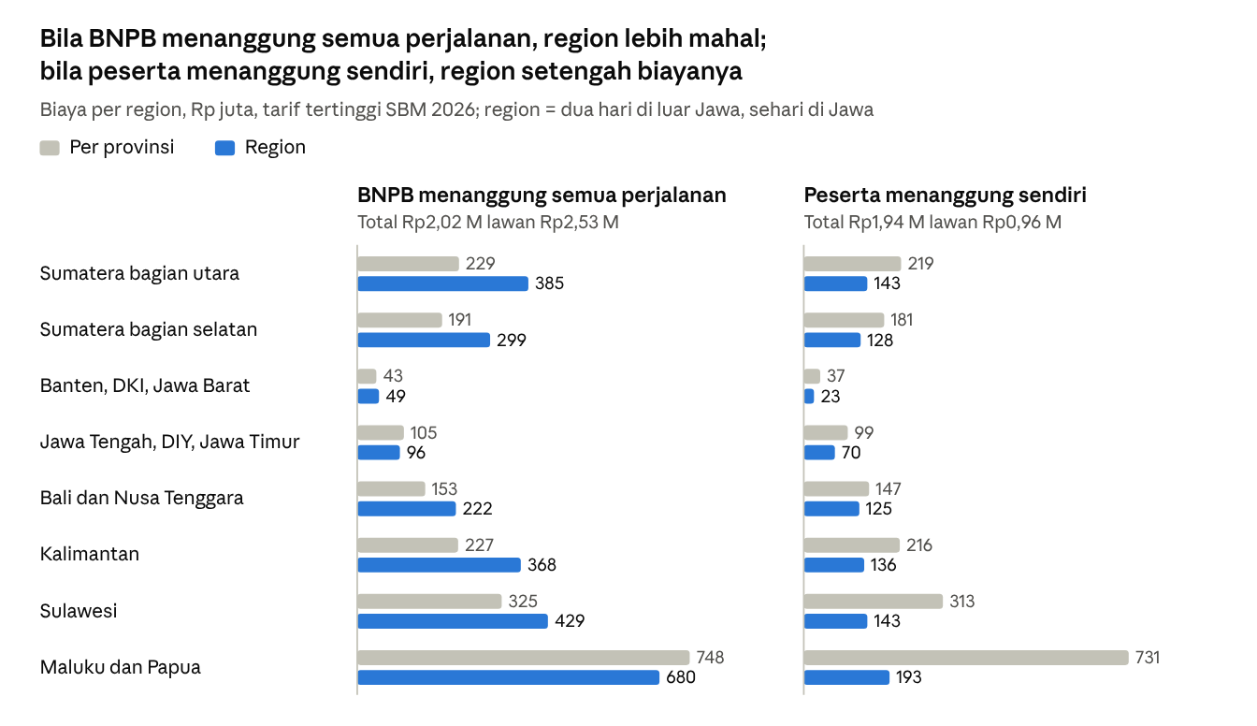
Model biaya dari tarif PMK 32/2025 (SBM 2026), 38 provinsi dalam 8 region
Maluku dan Papua adalah satu-satunya region di luar Jawa yang lebih murah sebagai region di kedua cara pembiayaan, karena tim BNPB tidak perlu terbang ke delapan provinsi di timur. Di skema per provinsi, wilayah itu sendiri menyerap 37% biaya nasional.

7. Perbandingan di luar biaya
Skema region unggul dalam waktu tim, lama program, dan jejaring lintas provinsi. Skema per provinsi unggul dalam kedalaman bahasan dan kemudahan peserta untuk hadir.
Aspek | Per provinsi | Region
Kerja tim BNPB | 38 acara, 222 perjalanan dinas perorangan, 474 orang-hari | 8 acara, 70 perjalanan dinas perorangan, sekitar 210 orang-hari
Lama program, bila 2 acara per bulan | Sekitar 19 bulan | Sekitar 4 bulan
Kehadiran pimpinan BNPB | Sulit hadir di 38 acara | Bisa hadir di 8 acara
Kedalaman bahasan per provinsi | Sehari penuh untuk satu provinsi | Waktu dibagi 3–8 provinsi; meja kerja harus paralel
Jejaring | Hanya di dalam provinsi | BPBD dan PTN lintas provinsi bertemu; masalah serupa bisa digabung dan dijawab konsorsium kampus
Beban peserta | Tidak bepergian; kehadiran mudah dijaga | Satu sampai dua hari perjalanan; perlu surat tugas dan anggaran instansi bila tidak ditanggung BNPB
Risiko jadwal | Satu acara batal hanya mengenai satu provinsi | Bencana di kota tuan rumah membatalkan acara untuk seluruh region
Region Maluku dan Papua paling berat secara nonbiaya: 8 provinsi dan 106 orang dalam satu acara, dengan tiga provinsi Papua baru yang harus transit ke Ambon. Wilayah ini bisa dipecah menjadi dua acara, misalnya Ambon untuk Maluku, Maluku Utara, Papua Barat, dan Papua Barat Daya, serta Jayapura untuk empat provinsi Papua lainnya. Biaya pemecahan ini belum dihitung.

8. Keputusan yang perlu diambil
Keputusan pertama menentukan sebagian besar hasil hitungan di atas, jadi sebaiknya diambil lebih dulu.
Keputusan | Pilihan | Bawaan di analisis ini
Siapa menanggung perjalanan BPBD dan PTN? | BNPB penuh; BNPB untuk BPBD saja; atau masing-masing instansi | Dihitung keduanya: BNPB penuh dan masing-masing instansi
Skema | Per provinsi atau region | Region
Lama acara region | Sehari, atau dua hari satu malam | Dua hari di luar Jawa, sehari di Jawa
Bali masuk region mana? | Nusa Tenggara, atau berdiri sendiri | Nusa Tenggara
Region Maluku dan Papua | Satu acara di Ambon, atau dipecah dua | Satu acara di Ambon
Kota tuan rumah | Simpul penerbangan, atau kota termurah | Simpul penerbangan
Peserta per provinsi | Jumlah PTN teratas dan orang per lembaga | BPBD provinsi 3 orang, 3 PTN masing-masing 3 orang
Tim BNPB per acara | Jumlah dan susunan | 6 orang per provinsi, 10 orang per region
Bila PTN yang diundang ditentukan dari daftar kampus teratas, perubahan dari 3 menjadi 2 PTN per provinsi menurunkan peserta luar dari 456 menjadi 342 orang. Pada skema region dengan biaya ditanggung BNPB, porsi biaya peserta ikut turun seperempatnya.

